美克盛世氧传感器
氧传感器
拉花测试工装
使用说明书

郑州美克盛世电子科技有限公司

目 录
目录
第一章 测试系统简介 4
1.1 产品概述 4
1.2 组成 5
1.3 软件系统安装 6
第二章 系统使用与操作 7
2.1 基本操作 7
2.1.1 程序启动 7
2.1.2 软件窗口 7
2.1.2 测试过程 9
2.2 界面及操作 13
2.2.1 浓度显示模式 13
2.2.2端电压显示模式 13
2.2.3AD值显示模式 14
2.2.4读取传感器数据 14
2.2.7传感器分等定级 15
2.2.8测试结果数据导出 15
2.2.8历史数据曲线查看 17
2.2.13历史数据查看 17

第一章 测试系统简介

1.1 产品概述

美克盛世氧气传感器老化测试工装由郑州美克盛世电子科技有限公司研发生产。可用于氧气传感器老化、性能测试与筛选。工装包含软硬件两部分。该工装一次能同时对1到64*11支氧气传感器进行老化测试，通过该工装软硬件可实现:
    - 可显示氧气传感器负载输出电压；
    - 可标定氧气传感器参考浓度（大气环境时浓度20.9%）；
- 可显示氧气传感器实时浓度、实时AD、端电压；
    - 可筛选分级氧气传感器；
    - 可将测试结果、导出成EXCEL文档归档；
    - 串口连接方式，连接简单方便，适应windows各种版本；
    - 可查看历史测试结果以及历史曲线。

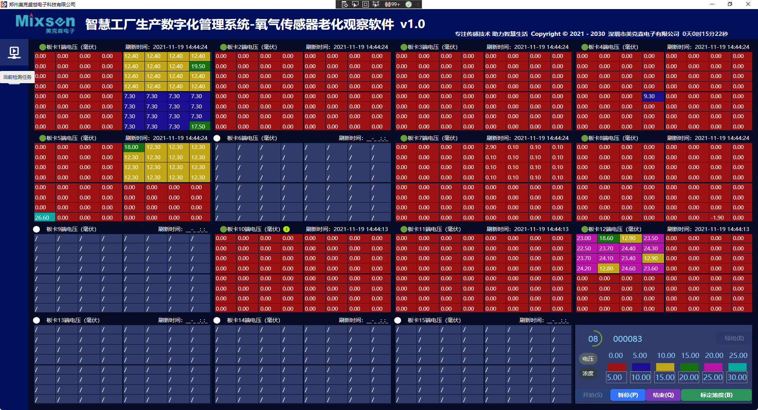

1.2 产品组成

系统由硬件，软件两部分组成。
硬件由老化测试柜、通信电源电缆、以及相关配气设备（客户自备）组成。测试台配置数据采集模块，支持1到64*11层路氧气传感器数据采集。
软件由软件本体和软件加密狗构成。软件运行环境：CPU类型:Intel I5-4590以上；CPU主频:3.0ghz以上；内存类型:DDR3 8GB以上；硬盘类型:500G硬盘；操作系统windows 7、windows 10 或以上系统。

1.3 软件系统安装

在 windows 的环境中下，打开美克盛世氧气传感器老化测试测试工装的软件安装程序，按照提示安装完成。

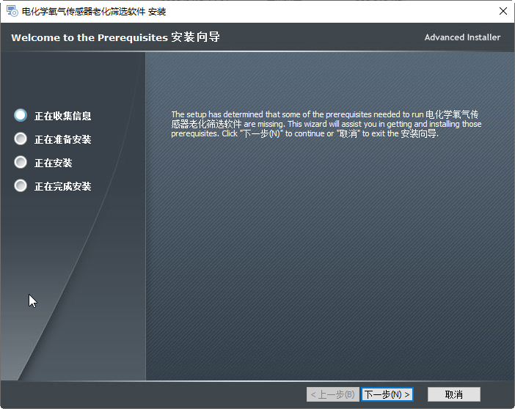

第二章 系统使用与操作

2.1 基本操作

2.1.1 程序启动

在 Windows 的环境中, 单击“标定软件”启动图标,标定程序就会被打开运行。
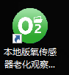

正式版软件受软件加密狗保护。启动软件前，请插入公司提供的软件狗。否则，会提示后会直接退出：
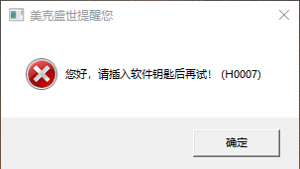
软件启动后，我们就可以利用美克盛世氧气T90测试软件的各项功能，完成相应的任务。

2.1.2 软件窗口

本软件由四个主要窗口组成：软件标题显示区、功能导航区、参数设置按钮区、测试数据显示区。各窗口界面与Windows界面风格相似。

请查看相应窗口的各区域范围。

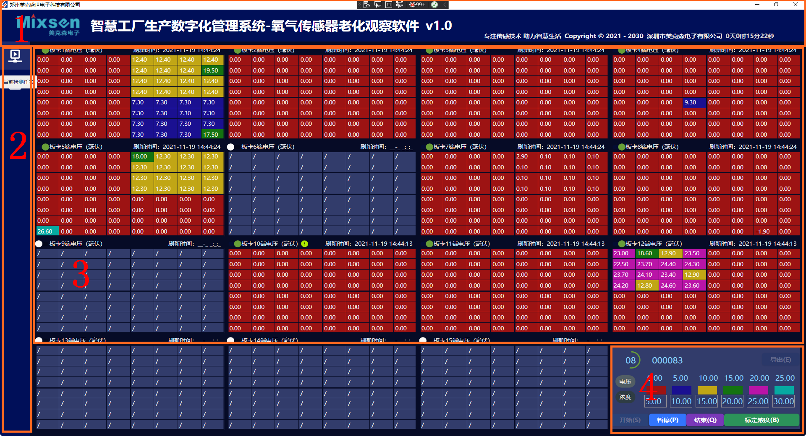

1.软件标题显示区 2.功能导航区

3.测试结果显示区 4.参数设置按钮区

2.1.2 测试过程
1、连接氧传感器老化测试柜：
- 连接测试台电源线、485串口通信线，检查电脑是否检测到USB串口，如果未检测到，请先安装USB转串口的公版驱动；

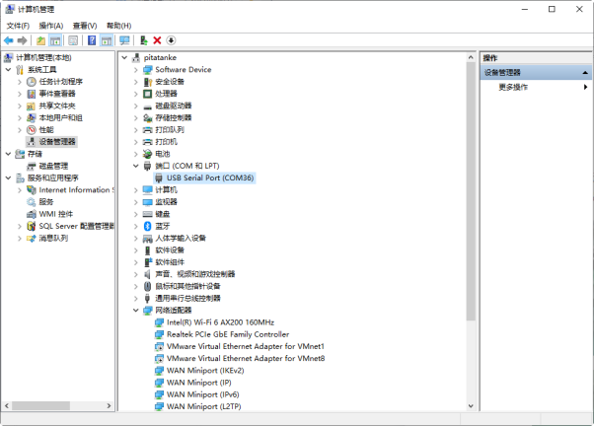
- 打开软件开始测试：

（1）预热：将传感器插入测试工装，让传感器暴漏在空气中，供电1-2分钟后，点“开始”或“重新开始”按钮开始新一轮测试；
（2）标定空气浓度：点“标定浓度”按钮标记当前浓度20.9%；
（4）。
（5）氧气传感器供气：将测试台盖板迅速压盖到传感器上，给传感器提供10%氧气环境，观察浓度曲线一直到曲线值到达10%左右；
（5）氧气传感器散气：浓度达到低点后，快速打开测试台盖板给传感器提供20.9%空气环境；同时停止10%氧气供气阀；
（6）等待测试结束；


注意，如果测试后发现T90、T10测试值偏离预期很大或一致性很差，请排除以下因素：①供气速度≥1.5升/分钟，不能过高或过低，过高或过低都会影响测气环境氧气浓度；②传感器供气前管道是否排空，管道必须保证通气5秒以上以保障管道空气排空；

2.2 界面及操作

2.2.1 浓度显示模式
在曲线图上侧“O₂浓度”图标切换到浓度显示模式
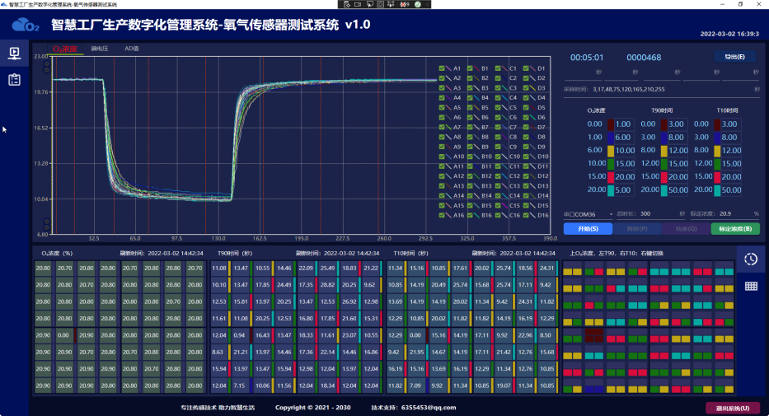
注：图表Y轴最大最小值可通过Y轴旁“”微调按钮调节Y轴最大最小值，X轴通过参数中测试“总时长”自适应调控，无需人工干预；

2.2.2端电压显示模式
在曲线图上侧“端电压”图标切换到端电压显示模式
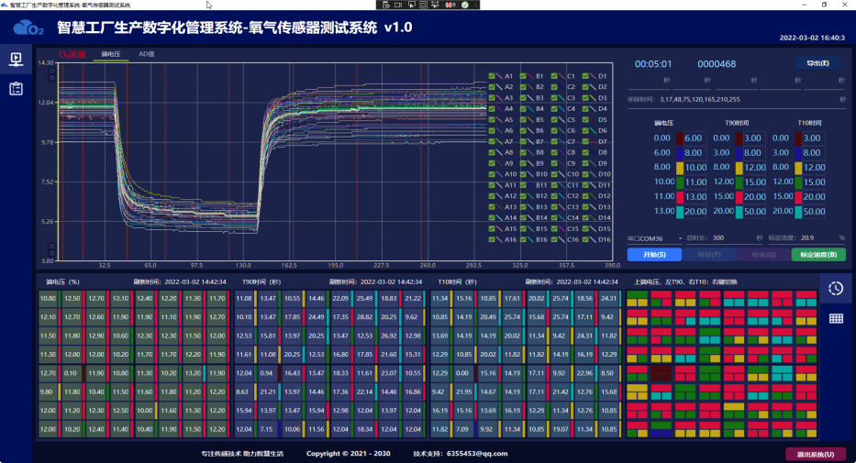

2.2.3AD值显示模式
在曲线图上侧“AD值”图标切换到AD值显示模式
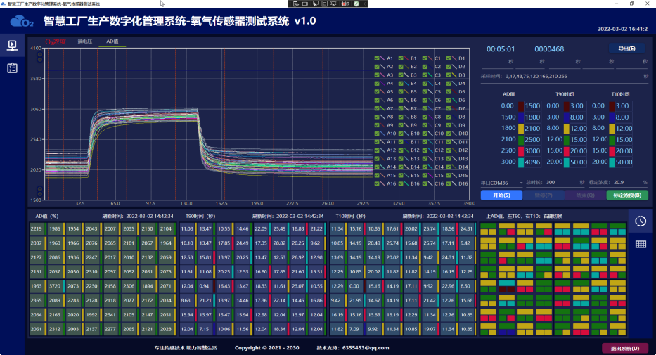

2.2.4读取传感器数据
      - 在参数、按钮区选择“串口COMXXX”后；
      - 输入合适的测试总时长，这个时间包含“测试过程”中的开始测试、标定空气浓度、准备标气环境、氧气传感器供气、氧气传感器散气、等待测试结束环节，时间较长建议300秒，也可根据实际情况调整；
      - 点“开始”或“重新启动”按钮开始读取传感器数据；
      - 连接成功后，点“标定浓度”按钮标定当前浓度（20.9%）；
      - 连接成功后，通过浓度、端电压、AD值切换显示不同数据；

2.2.7传感器分等定级
      - 设置AD值、T90、T10值域、图例颜色；
      - 通过各传感器颜色区分对传感器分等定级；
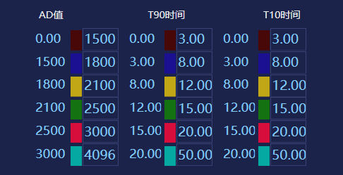

2.2.8测试结果数据导出
      - 切换到浓度、端电压、AD值不同数据模式；
      - 点“导出”按钮导出对应的测试结果数据，如下图示导出氧气浓度数据；
      - 其中“测试结果”记录了T90、T10值以及注气反应时间、达到T90时间、达到最值时间、散气反应时间、达到T10时间、散气结束时间等分析数据；“详细数据”记录了整个过程每个传感器明细数据；“采样点”记录了采样点数据；

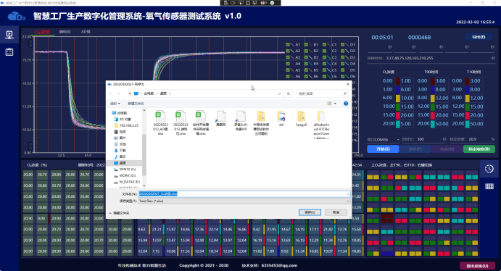
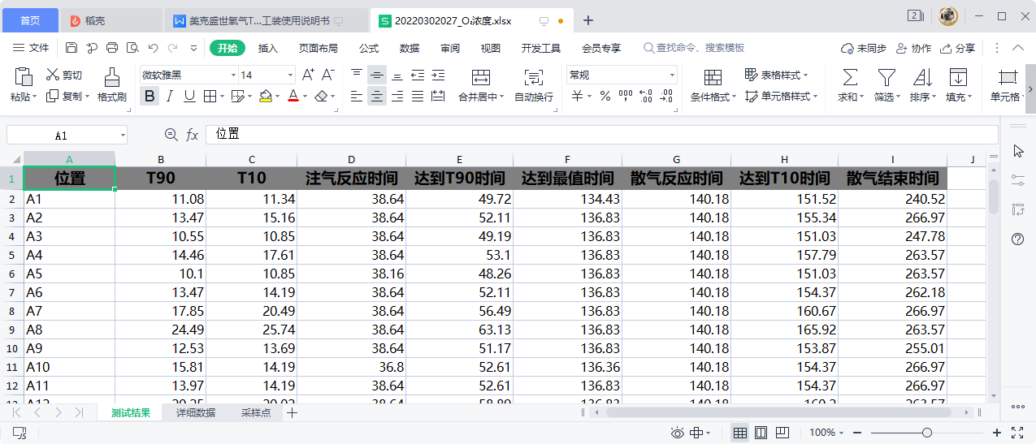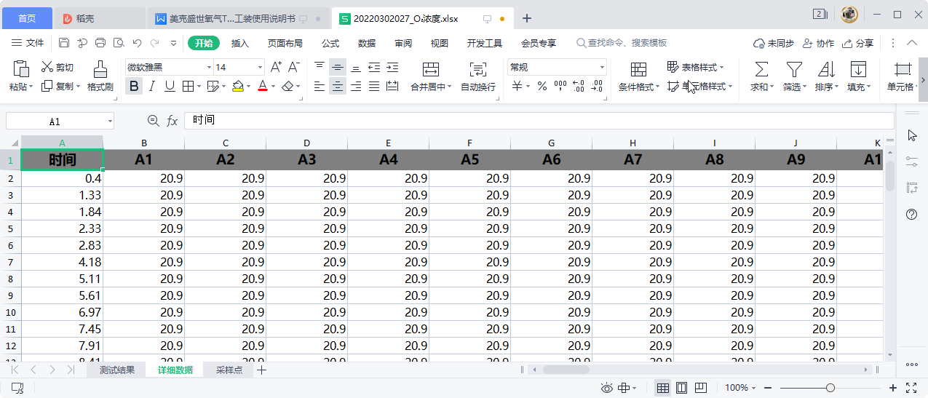
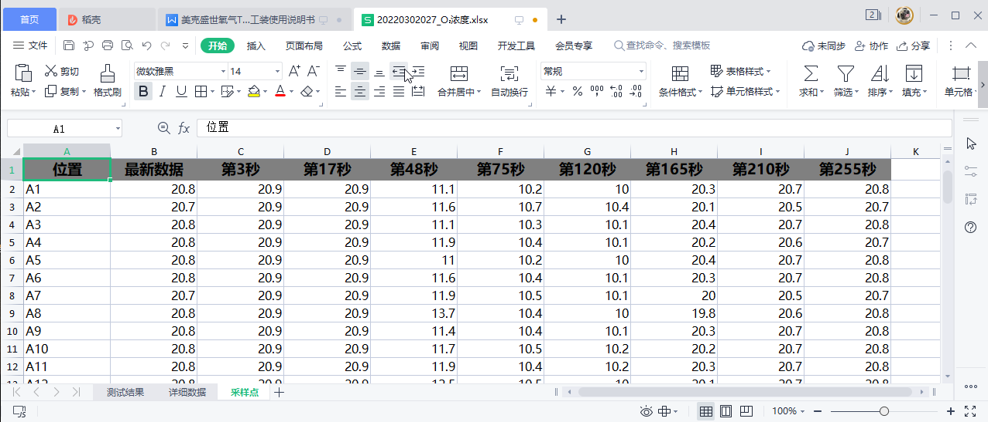

2.2.8历史数据曲线查看
在曲线区查看反应过程曲线，通过选择框或右键“全选”、“全不选”切换显示、隐藏浓度等变化曲线；

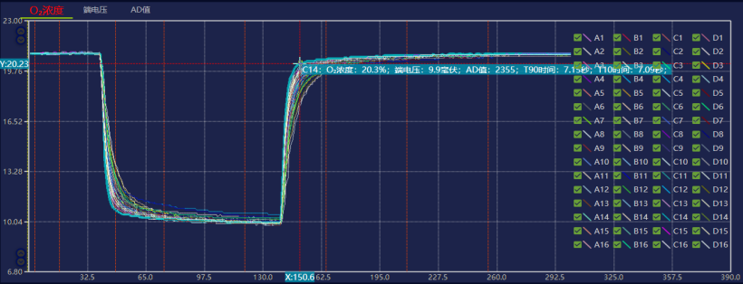
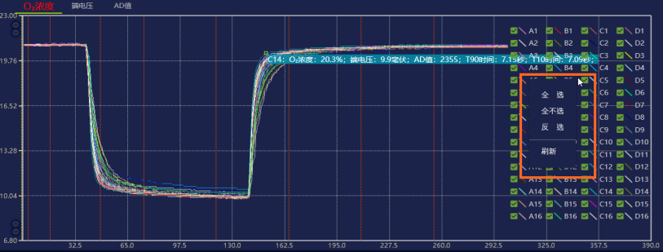

2.2.13历史数据查看
      - 导航区域中点“”按钮打开历史数据；
      - 选择想要查看的历史数据，点击链接打开对应测试批次；
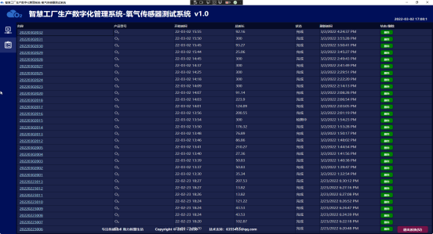

郑州美克盛世电子科技有限公司提供技术支持

